1 - apri gattino reposity /show in explorer e vai direttamente nella cartella e vai in posts

2 - C:\@@sr Paola\ArchiviostoricoFMAIPI\ArchiviostoricoFMAIPI.github.io\_posts

Apro il file quello fatto insieme a Matteo e seguo le indicazioni

3 - salva con nome: “data-titolo” data è in inglese: anno, mese, giorno

4 carico come carico gli audio

5 descrizione

6 commit

7 push

8 show in github

9 andar sul sito (se fai nuovi podcast, i file te li carica automaticamente)

10 inserisci feed al RSS:

https://archiviostoricofmaipi.github.io/podcast_NovenaAM.rss

**Per creare un nuovo pod cast**

Nella cartella trovi il pod cast NovenaAM, se fai copia e incolla crei un altro podcast. Quando lo rinomini, ricordati di rinominare questa stringa:

<atom:link href="{{ site.url }}/podcast_NovenaAM.rss" rel="self" type="application/rss+xml" />

E le categorie che sono nelle stringhe successive:

<itunes:explicit>no</itunes:explicit>

{% for post in site.categories.NovenaAM %}

Ricordati di salvare sempre sul gattino

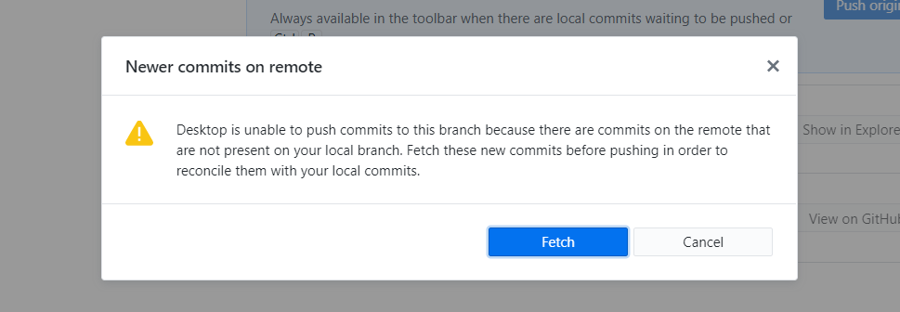

Se ti capita questa schermata fai prima reposity pull e poi reposity push